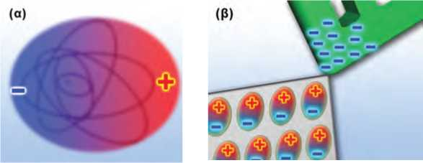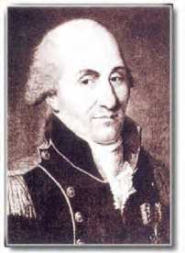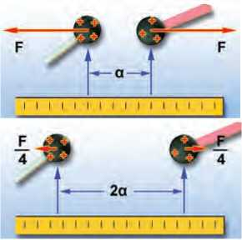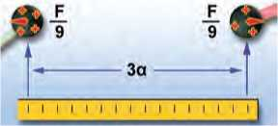

τρόπο στο εσωτερικό του μονωτή έχει ως αποτέλεσμα στο ένα  
άκρο του (το πλησιέστερο στη χτένα) να εμφανίζεται θετικό φορ-

**Εικόνα 1.29**

**Σαρλ Κουλόμπ (Coulomb, 1736-1806)**

Γάλλος στρατιωτικός ο οποίος εγκατέλειψε τη στρατιωτική

του σταδιοδρομία για να αφοσιωθεί στην επιστημονική έρευ­να. Έθεσε τις πειραματικές βάσεις του μαγνητισμού και του στατικού ηλεκτρισμού.

**Εικόνα 1.30**

**Δύναμη Κουλόμπ και απόσταση**

Το μέτρο της δύναμης σε απόσταση α είναι F, σε απόσταση 2α είναι F/4=F/22 και σε απόσταση 3α είναι F/9=F/32.

1.5 Νόμος του Κουλόμπ

**Εικόνα 1.28** u

(α) Τα ηλεκτρόνια του ατόμου μετατοπίζονται προς τη μία κα­τεύθυνση. Το άτομο φαίνεται να έχει το ένα άκρο του θετικά φορτισμένο και το άλλο αρνητικά. β) Τα πολωμένα σωμάτια προσανατολίζονται ώστε προς την πλευρά του φορτισμένου σώματος να βρίσκεται το αντίθετα φορτισμένο άκρο της.

**Δραστηριότητα**

Τρίψε ένα μπαλόνι με μάλλινο ύφασμα και πλησίασέ το σ’ έναν τοίχο.

Τι παρατηρείς αρχικά και τελικά;

Με βάση τους τρόπους ηλέκτρισης μπο­ρείς να ερμηνεύσεις όλο το φαινόμενο;

τίο και στο άλλο άκρο αρνητικό (εικόνα 1.28β).

Αν απομακρύνουμε τη χτένα, τα άτομα ή τα μόρια επανέρχονται στην αρχική τους κατάσταση και τότε ο μονωτής παύει να είναι ηλεκτρισμένος. Με αυτό τον τρόπο μπορούμε να ερμηνεύσουμε πώς η φορτισμένη χτένα που παριστάνεται στην εικόνα 1.27 έλκει τα ουδέτερα κομματάκια από χαρτί ή ο ουδέτερος τοίχος έλκει το φορτισμένο μπαλόνι.

Η μελέτη της φύσης είναι προσπάθεια δίχως τέλος. Συνεχώς ο άνθρωπος θέτει ερωτήματα, κάνει παρατηρήσεις, διατυπώνει υποθέσεις, ελέγχει την ορθότητα των υποθέσεών του με τη βο­ήθεια του πειράματος και καταλήγει σε συμπεράσματα. Ακολου­θώντας την παραπάνω ερευνητική διαδικασία ο Γάλλος φυσικός

Σαρλ Κουλόμπ (Charles Coulomb) (εικόνα 1.29) μελέτησε τα χαρα­κτηριστικά της ηλεκτρικής δύναμης και κατάφερε να απαντήσει στο ερώτημα:

*Από ποια μεγέθη και πώς εξαρτάται το μέτρο της ηλεκτρικής δύναμης που ασκείται από ένα φορτισμένο σώμα σε ένα άλλο;*

Ηλεκτρική δύναμη και απόσταση

Μπορεί κανείς να διαπιστώσει κάνοντας απλές παρατηρήσεις ότι, όταν αυξάνεται η απόσταση μεταξύ δύο φορτισμένων σωμά­των, η ηλεκτρική δύναμη εξασθενεί. Ωστόσο ο Κουλόμπ δεν πε­ριορίστηκε σε απλές παρατηρήσεις. Κατάφερε να κάνει ακριβείς μετρήσεις και να διατυπώσει τη σχέση ανάμεσα στην ηλεκτρική δύναμη με την οποία αλληλεπιδρούν δύο μικρές φορτισμένες σφαίρες και στην απόσταση μεταξύ των κέντρων τους.

Ο Κουλόμπ, διατηρώντας το φορτίο των μικρών σφαιρών στα­θερό, διαπίστωσε ότι, όταν διπλασίαζε τη μεταξύ τους απόσταση, η ηλεκτρική δύναμη υποτετραπλασιαζόταν. Όταν η απόσταση των σφαιρών τριπλασιαζόταν, η ηλεκτρική δύναμη γινόταν εννέα φο­ρές μικρότερη κ.ο.κ. (εικόνα 1.30).

Δηλαδή **η ηλεκτρική δύναμη είναι αντιστρόφως ανάλογη με το τετράγωνο της απόστασης μεταξύ των μικρών σφαιρών**.

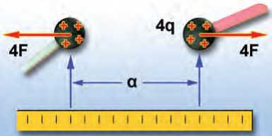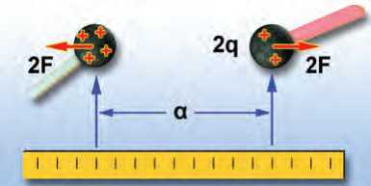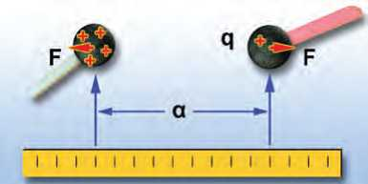

**Εικόνα 1.31**

**Δύναμη Κουλόμπ και φορτίο**

Αν η απόσταση μεταξύ των σημειακών φορτίων δεν μεταβάλ­λεται και υποδιπλασιάσουμε το ένα από τα δύο, η δύναμη υποδιπλασιάζεται.

F=K

qi-q2  
r2

Ηλεκτρική δύναμη και φορτίο

Ο Κουλόμπ προσπάθησε επίσης να δώσει απάντηση στο ερώτη­μα πώς επηρεάζει το φορτίο κάθε σφαίρας την ηλεκτρική δύναμη. Είδαμε προηγουμένως ότι όσο λιγότερο φορτίο έχουν οι σφαίρες τόσο μικρότερη είναι η ηλεκτρική δύναμη. Μάλιστα όταν οι δύο σφαίρες δεν είναι φορτισμένες, δεν ασκείται ηλεκτρική δύναμη. Ο Κουλόμπ ωστόσο και σε τούτη την περίπτωση δεν περιορίστηκε στην ποιοτική παρατήρηση.

Αφήνοντας λοιπόν κάθε φορά το μισό φορτίο σε μια φορτισμένη σφαίρα την τοποθετούσε στην ίδια απόσταση από μια άλλη φορτι­σμένη σφαίρα και μετρούσε την ηλεκτρική δύναμη (εικόνα 1.31).

Βρήκε έτσι ότι, όταν υποδιπλασίαζε το φορτίο της μιας σφαί­ρας, η δύναμη επίσης υποδιπλασιαζόταν. Όταν υποτριπλασίαζε το φορτίο, η δύναμη υποτριπλασιαζόταν κ.ο.κ. Συμπέρανε λοιπόν ότι **η ηλεκτρική δύναμη είναι ανάλογη με το ηλεκτρικό φορτίο κάθε σφαίρας και επομένως με το γινόμενό τους όταν η απόσταση των σφαιρών είναι σταθερή.**

Τα συμπεράσματα του Κουλόμπ τα ονομάζουμε νόμο του Κου- λόμπ για την ηλεκτρική δύναμη. Ισχύουν για φορτισμένα σώματα των οποίων οι διαστάσεις είναι πολύ μικρές σε σχέση με τη μετα­ξύ τους απόσταση ή για φορτισμένες σφαίρες. Τα σώματα αυτά ονομάζονται και σημειακά φορτία. Έτσι συνοψίζοντας τα συμπε­ράσματα μπορούμε να διατυπώσουμε τον **νόμο του Κουλόμπ** ως εξής:

**Το μέτρο της ηλεκτρικής δύναμης (F) με την οποία αλληλεπι- δρούν δύο σημειακά φορτία (q**1 **και q**2**) είναι ανάλογο του γινομέ­νου των φορτίων και αντιστρόφως ανάλογο του τετραγώνου της μεταξύ τους απόστασης (r).**

Στη γλώσσα των Μαθηματικών γράφουμε:

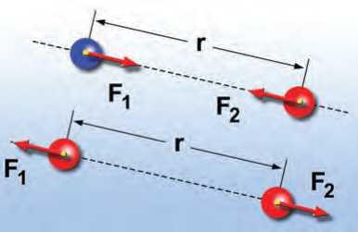

**Εικόνα 1.32**

**Τα αντίθετα έλκονται και τα όμοια απωθούνται**

Η ηλεκτρική δύναμη είναι διανυσματικό μέγεθος: έχει διεύ­θυνση και φορά. Η διεύθυνσή της βρίσκεται στην ευθεία που συνδέει τα δύο σημειακά φορτία. Η δύναμη έχει φορά προς το άλλο φορτίο (ελκτική δύναμη) όταν τα φορτία είναι αντί­θετα και αντίθετη (απωστική δύναμη) όταν τα φορτία είναι όμοια.

Το Κ είναι μια σταθερά αναλογίας. Η τιμή της εξαρτάται από το υλικό μέσα στο οποίο βρίσκονται τα φορτισμένα σώματα και από το σύστημα των μονάδων που χρησιμοποιούμε. Η τιμή της στο Δι­εθνές Σύστημα Μονάδων για το κενό και κατά προσέγγιση για τον αέρα είναι: K= 9 109 Nm2

Τα διανύσματα που παριστάνουν τις δυνάμεις που ασκούνται από το ένα φορτίο στο άλλο βρίσκονται στην ευθεία που συνδέ­ει τα δύο φορτία. Σύμφωνα με τον τρίτο νόμο του Νεύτωνα για τη δράση-αντίδραση, που μάθαμε στην προηγούμενη τάξη, οι δύο αυτές δυνάμεις έχουν αντίθετη φορά και ίσα μέτρα (εικόνα 1.32).

Σύμφωνα με τον νόμο του Κουλόμπ η ηλεκτρική δύναμη που ασκείται ανάμεσα σε δύο σημειακά φορτία του 1 C που βρίσκονται σε απόσταση 1 m είναι ίση με 9 δισεκατομμύρια N. Αυτή η δύναμη είναι μεγαλύτερη από το δεκαπλάσιο του βάρους ενός πολεμικού πλοίου. Προφανώς το C είναι πολύ μεγάλη μονάδα φορτίου και τέτοια συνολικά φορτία δεν εμφανίζονται στα φαινόμενα της κα­θημερινής ζωής. Επιπλέον τα περισσότερα σώματα έχουν σχεδόν

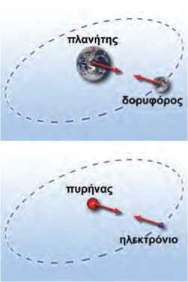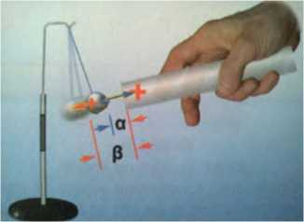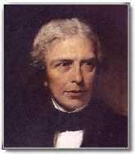

**Εικόνα 1.33**

Στον κόσμο των πλανητών, των αστέρων και των γαλαξιών κυ­ριαρχούν οι βαρυτικές δυνάμεις. Στον κόσμο των ατόμων και των μορίων κυριαρχούν οι ηλεκτρικές δυνάμεις.

**Εικόνα 1.34**

**Το μπαλάκι ηλεκτρίζεται από επαγωγή**

Η απόσταση από τη ράβδο του θετικά φορτισμένου τμήματος

1.6 Το ηλεκτρικό πεδίο

της μπάλας είναι μεγαλύτερη από την απόσταση του αρνητικά φορτισμένου τμήματος. Η ελκτική δύναμη είναι μεγαλύτερη της απωστικής.

**Εικόνα 1.35**

**Μάικλ Φαραντέι (Faraday, 1791-1867)**

Άγγλος φυσικός. Ένας από τους θεμελιωτές του ηλεκτρομα­γνητισμού και ίσως ο πιο σημαντικός πειραματικός φυσικός του 19ου αιώνα. Εισήγαγε τις έννοιες του ηλεκτρικού και του μαγνητικού πεδίου, καθώς και των δυναμικών γραμμών.

ίσους αριθμούς πρωτονίων και ηλεκτρονίων, οπότε το συνολικό φορτίο τους είναι μικρό.

Από την άλλη μεριά όμως οι ηλεκτρικές δυνάμεις παίζουν κυ­ρίαρχο ρόλο στον σχηματισμό των ατόμων, των μορίων από τα άτομα, των κρυστάλλων και επομένως στις χημικές αντιδράσεις και τα βιολογικά φαινόμενα.

Αντίθετα, τα ουράνια σώματα έχουν ολικό φορτίο ίσο με το μη­δέν. Έτσι οι κινήσεις τους προσδιορίζονται από τις βαρυτικές δυ­νάμεις που αναπτύσσονται μεταξύ τους (εικόνα 1.33).

Έλξη μεταξύ φορτισμένου και ουδέτερου σώματος

Με τη βοήθεια του νόμου του Κουλόμπ μπορούμε να κατανοή­σουμε γιατί ένα φορτισμένο σώμα έλκει ένα ουδέτερο. Όταν πλη­σιάζουμε μια θετικά φορτισμένη γυάλινη ράβδο σε ένα ουδέτερο μπαλάκι από αλουμινόχαρτο (εικόνα 1.34), το μπαλάκι ηλεκτρίζεται με επαγωγή. Η περιοχή της μπάλας κοντά στη ράβδο φορτίζεται αρνητικά και έλκεται από αυτήν, ενώ η περιοχή μακριά από τη ρά­βδο φορτίζεται θετικά και απωθείται. Επειδή η ράβδος βρίσκεται πλησιέστερα στην αρνητικά φορτισμένη περιοχή παρά στη θετικά φορτισμένη, η ελκτική δύναμη είναι μεγαλύτερη από την απωστι- κή και επομένως το μπαλάκι έλκεται από τη ράβδο.

Μάθαμε ότι η ηλεκτρική δύναμη δρα από απόσταση χωρίς να με­σολαβεί κάποιο υλικό μέσο μεταξύ των φορτισμένων σωμάτων. Το ίδιο συμβαίνει με τη μαγνητική και τη βαρυτική δύναμη. Ο Άγγλος φυσικός Μάικλ Φαραντέι (εικόνα 1.35), για να περιγράψει τις αλ­ληλεπιδράσεις των σωμάτων από απόσταση, επινόησε την έννοια του πεδίου δυνάμεων.

Ηλεκτρική δύναμη και πεδίο

Η ηλεκτρική δύναμη δρα από απόσταση. Μεταξύ δύο φορτισμέ­νων αντικειμένων αναπτύσσονται ηλεκτρικές δυνάμεις χωρίς να μεσολαβεί κανένα υλικό μέσο. Για παράδειγμα, στον χώρο που είναι κοντά στη σφαίρα μιας ηλεκτροστατικής μηχανής (συσκευή με τη βοήθεια της οποίας μπορούμε να φορτίσουμε ηλεκτρικά μια σφαίρα) Van de Graaff φέρνουμε ηλεκτρικά εκκρεμή.

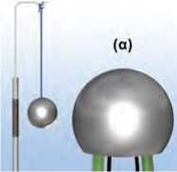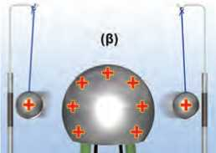Όταν η σφαίρα της μηχανής και τα σφαιρίδια στα ηλεκτρικά εκ­κρεμή φορτιστούν, τότε στα σφαιρίδια ασκείται ηλεκτρική δύναμη (εικόνα 1.36).

**Εικόνα 1.36** u

(α) Η αφόρτιστη σφαίρα δεν ασκεί δύναμη στα αφόρτιστα σφαιρίδια. (β) Η θετικά φορτισμένη σφαίρα ασκεί απωστική δύναμη στα θετικά φορτισμένα σφαιρίδια.